**FACULDADE DE TECNOLOGIA DE SÃO JOSÉ DOS CAMPOS**

**Professor Jessen Vidal**

**CURSO SUPERIOR DE TECNOLOGIA EM BANCO DE DADOS**

**Cesar Augusto Siqueira Santos**

**RA: 1460281713007**

**RELATÓRIO DE ATIVIDADES**

**SÃO JOSÉ DOS CAMPOS**

**2019**

**Cesar Augusto Siqueira Santos**

**RELATÓRIO DE ATIVIDADES**

Relatório de atividades apresentado à Faculdade de Tecnologia de São José dos Campos Professor Jessen Vidal como parte dos requisitos necessários para cumprimento do estágio obrigatório do Curso Superior de Tecnologia em Banco de Dados.

**SÃO JOSÉ DOS CAMPOS**

**2019**

**1. Identificação**

**ALUNO**

Nome: Cesar Augusto Siqueira Santos

Matricula no: 1460281713007

Curso Superior de Tecnologia em Banco de Dados

Turno: Noturno

Endereço: Rua José Firmino de Moraes,121, Apto 404

Bairro: Jardim Estoril

Cidade: São José dos Campos

CEP: 12232-020

Tel.: (12) 996080-1055

e-mail: cesaraugusto.santos@outlook.com

**EMPRESA**

Nome: DMCard - Administradora de Cartões de Crédito

Endereço: Av. Cassiano Ricardo, 521

Bairro: Jardim Aquarius

Cidade: São José dos Campos

CEP: 12246-870

Tel.: 0800 702 5004 / (12) 2136-0120

Site: https://www.dmcard.com.br/portal

**SUPERVISORA DAS ATIVIDADES na empresa**

Nome: Leninha Duartte

Cargo: Gerente

Setor: Analytics

Tel.: (11) 99144-8848

e-mail: leninha.duartte@dmcard.com.br

**2. APRESENTAÇÃO DA EMPRESA**

A DMCard é uma empresa administradora de cartões private label, fundada no ano de 2002, em São José dos Campos no interior de São Paulo. É uma empresa que está em uma faixa de 501 a 1000 funcionários.

A empresa viabiliza ais estabelecimentos de bens não duráveis, tais como redes de supermercados e de materiais de construção, a possibilidade de oferecerem aos consumidores um cartão de crédito de marca própria que além de aumentarem as vendas, fideliza seus clientes.

Ela é considerada uma das principais empresas de cartão de crédito de marca própria do país, possuindo uma completa e integrada infraestrutura de administração e processamento de operações e atua em diversas regiões do Brasil.

A empresa passou a marca de dois milhões de cartões de créditos emitidos para mais de 2000 lojas. Entre eles estão Sonda, Cabal, Royal, Unisul, Spani, entre outros.

**2.1 Organograma do departamento**

O organograma apresentado na figura abaixo apresenta os departamentos da empresa DMCard, onde no setor Analytics foi realizado o estágio supervisionado.

**Figura 1: Organograma do departamento**

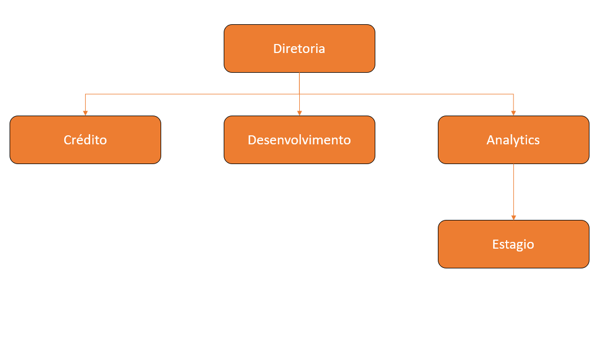

## Descrição da área de estágio

O estágio foi realizado no setor Analytics, uma área responsável por criar estratégias capazes de provisionar melhores decisões para a empresa.

Uma área rica em técnicas e metodologia para interpretação de indicadores de performance embasada em fórmulas estatísticas, integrada com a tecnologia, prezando a inovação e muita regra de negócios.

Composta por funcionários extremamente capacitados que tem bagagens de mercado, passando por bancos renomados como a Itaú. Além da gerência flexível em aceitar novas ideias que possam proporcionar uma melhor performance no desempenho, prezando sempre o a gestão humana.

Por se tratar de uma área extremamente bem vista na empresa, a área de Analytics tem um contado direto com a diretoria, para apresentar melhores estratégias para atingir um resultado esperado, proporcionando uma experiência única nos meios corporativos.

**3. Atividades desenvolvidas pelo estagiário**

As atividades realizadas durante o período de estágio foram:

1. Automatização de processos manuais utilizando Python.

2. Estruturação de um Data Warehouse, criando tabelas fatos e dimensões.

3. Criação de ETLs para processos de atualização de indicadores utilizando SSIS (SQL Server Integration Services) e SAS Guide.

4. Criação de relatórios dentro de uma plataforma de BI utilizando SAS Visual Analytics, consumindo as bases da data warehouse criando Cubos para melhor estruturação no Dashboard.

5. Criação de um ChatBot integrado com a plataforma Workplace.

As matérias relacionadas as atividades desenvolvidas durante o estágio foram: Desenvolvimento de aplicações web, modelagem de banco de dados, Data Warehouse, banco de dados distribuídos, otimização de banco de dados.

**3.1 Conclusão**

O estágio na empresa DMCard me proporcionou um enorme aprendizado na área de Analytics, dando diversos desafios que me fizeram sair da zona de conforto, ir atrás de novas tecnologias e técnicas, tanto na parte de desenvolvimento que me fez ter curiosidade de explorar um pouco da área de chatbots, tanto na área de banco de dados que me fez ir atrás de técnicas para manipulação de dados em volumes gigantescos.

Mas o mais importante, fui desenvolvido para ter uma visão analítica sempre que for apresentar um valor, independente se vou mostrar o número para um analista ou para a diretoria, onde devemos ser sempre críticos na hora de desenvolver quaisquer atividades.

Toda trajetória que passei durante o estágio foi extremamente prazerosa, irei levar o aprendizado pelo resto da minha carreira, além de ter pessoas extraordinários que me passou as melhores técnicas e regras de negócios.

Fui promovido com menos de um ano para Analista de BI Junior, e no último mês de outubro de 2019 fui promovido a Analista de BI Pleno, como forma de reconhecimento a todos os projetos entregues no último ano.

**5. AVALIAÇÃO DE DESEMEPENHO**

Empresa:

Supervisor das Atividades na Empresa:

Nome do Funcionário:

Período de estágio: / / à / /

Curso: Superior de Tecnologia em Projetos de Estruturas Aeronáuticas

|  |  |  |  |  |
| --- | --- | --- | --- | --- |
| **Item Avaliado** | Fraco | Regular | Bom | Ótimo |
| **Qualidade do trabalho**: Considerar a qualidade do trabalho executado pelo funcionário, tendo em vista as condições oferecidas. |  |  |  |  |
| **Rapidez em execução**: Considerar o volume de trabalho realizado, dentro dos padrões aceitáveis no contexto do funcionário. |  |  |  |  |
| **Organização**: Capacidade de manter em condições de rápida acessibilidade documentos e informações relativas ao desempenho das atividades profissionais, bem como a devida ordem do ambiente de trabalho. |  |  |  |  |
| **Sequência lógica de execução**: Realização das tarefas de modo a que as etapas sejam cumpridas sem alteração de sua ordenação natural. |  |  |  |  |
| **Criatividade**: Capacidade de sugerir, projetar ou executar modificações ou inovações que beneficiem a empresa. |  |  |  |  |
| **Aprendizagem** Prática: Capacidade de aprendizagem rápida e eficiente dos novos serviços a serem executados. |  |  |  |  |
| **Facilidade de compreensão**: Habilidade de dar sequência a uma atividade a partir de conceitos prévios adquiridos pela convivência no ambiente de trabalho. |  |  |  |  |
| **Assiduidade ao trabalho**: Ausência de faltas sem motivos justificáveis. |  |  |  |  |
| **Dedicação**: Esforço desenvolvido para bem executar as tarefas. |  |  |  |  |
| **Conhecimentos**: Conhecimentos apresentados e que tenham se mostrados adequados para boa execução das tarefas desenvolvidas. |  |  |  |  |
| **Sociabilidade**: Capacidade de bem relacionar-se com as pessoas |  |  |  |  |
| **Cooperação**: Capacidade de manter-se disponível para contribuir com sua ajuda sempre que solicitada. |  |  |  |  |
| **Liderança**: Capacidade de fazer-se seguir com naturalidade, sem desmotivar ou ter que submeter às suas ordens as pessoas envolvidas. |  |  |  |  |

Data: _______ / ______ /_______Assinatura e carimbo do Supervisor das Atividades

Data: _______ / ______ /_______Assinatura e carimbo do Coordenador do Curso da FATEC.

SÃO JOSÉ DOS CAMPOS

XXXX

NOME COMPLETO DO COLABORADOR

NOME, CARGO SEÇÃO, SETOR E DEPARTAMENTO DO SUPERVISOR DE ESTÁGIO DA EMPRESA

Prof. Fabiano Sabha Walczak

Coordenador do Curso Superior de Tecnologia em Banco de Dados

FATEC São José dos Campos Prof. Jessen Vidal